传播法学理念，激扬刑法魅力——谭淼律师的刑辩之道

2018年2月26日下午，在哈尔滨商业大学法学院模拟仲裁庭举行专题讲座。本次讲座特邀炜衡律师事务所总所合伙人谭淼律师主讲“刑辩律师发现事实之道”。
讲座伊始，法学院高勇副院长对谭淼律师的到来表示欢迎与感谢，并隆重介绍了谭淼律师。谭淼律师系中国人民公安大学法学学士、法学硕士，中国政法大学法学博士，北京市炜衡律师事务所律师，北京市律协刑法专委会副主任，曾在海南省洋浦经济开发区公安局从警四年，北京市海淀区检察院从检六年。现兼任第十届北京市律师协会刑法专业委员会副主任；中国法学会法律文书学研究会理事；中国行为法学会法律与语言文化研究会理事。北京大学法学院《刑事辩护实务》暨北京市律师协会《北大刑辩讲堂》授课老师。谭淼律师有丰富的实务经验和深厚的理论功底。
本次讲座历时3个多小时，谭淼律师向大家充分展示了刑辩律师所具有的刑辩风格和精妙的思维方法。
首先，关于法律和事实，谭淼律师指出，应从哲学角度入手，法律是共性，案件事实是个性，法律具有稳定性，而案件事实则是多变且无法预知的。在司法实践中真正的焦点往往是事实问题，而非纯粹的法律问题。刑辩律师应当学会选择从案件事实寻找突破口。法律是演绎推理中的大前提，其特征就是严密、周延，因而很难从法律上找到突破口。因而事实辩更有辩护空间。之后，他通过几个典型案例来说明，同一个刑事案件中，控方和辩方的立场不同，视角自然不同，这就是认识主体不同所产生的差异。在刑辩实务中，刑辩律师应该重点关注事实问题，学会从事实问题切入，才能真正实现有效辩护。
其次，关于法律的逻辑思维，谭淼律师运用“分子不能大于分母”的逻辑，并以自己真实的案例——南航与加拿大CAE公司的行贿案件中，灵活运用程序先于实体这一理念来解读该案中的一个合同条款，从而有力证明了被告人不存在谋取不正当利益的事实。法律知识只是基础，法律的逻辑思维方式尤为重要。掌握法律的逻辑思维，灵活运用法律知识，刑辩律师才能真正决胜于法庭之上。
关于理论学习，谭淼律师博览群书，高度重视理论学习，理论学习是基础，注重提高理论素养。谭淼律师以他写论文的亲身经历告诉大家要迎难而上，多看好书，书读百遍，其义自见。多读哲学类书籍，并以《战国策》其中一篇举例说明里面的法律思维。只有理论功底扎实，才能在司法实践中应用自如。
最后关于表达方式，律师具有良好的口才，谭淼律师也不例外，在表达能力上，谭淼律师则从零学起，熟读章振邦的英语语法教程，虚心请教语言学家，加强自身的语言表达能力。语言的修炼要从最基础开始，语言能力的修炼是刑辩律师的有力武器。
在整个讲座中，谭淼律师与学生互动，进行法律交流，耐心地解答同学们对于法律实务和理论的疑惑，在司法实践中时刻注意法学理论的积累和法律思维方式的训练。建议同学们要多读一些哲学类、逻辑类、法学理论类书籍，日积月累，勤于思考。
石贤平副教授对谭淼律师的讲座作出总结：谭淼博士的刑事辩护之道是一种思维，一种创新。面对复杂的刑事案件，这种“道”能让我们做到化繁为简，化整为零，找出案件事实的突破口。但这种思维和创新绝不是像谭博士向我们展示他的经典案件那样轻松，这种思维和创新需要艰苦的专业知识的积累，需要同学们坐住冷板凳，向专业知识要思维，向法学实践要思维。希望同学们像谭淼律师一样，在理论与实践相结合中，逐渐形成自己独特的刑事辩护思维，为法律职业生涯搭建晋级阶梯。
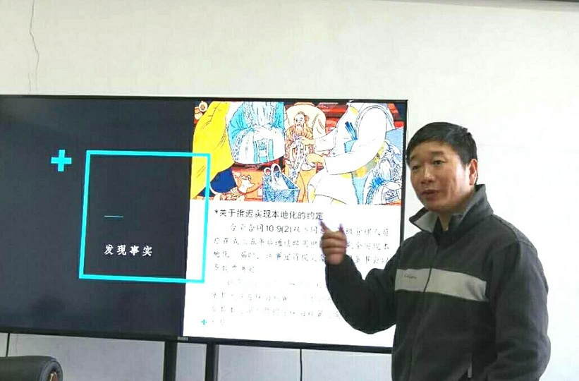
谭淼律师在讲座中

